**深圳市人才一体化综合服务平台**

职业技能竞赛系统操作手册

（个人）

深圳市人力资源和社会保障局

2021年5月

目 录

第一章 用户注册 4

1.1 系统运行环境 4

1.2 个人用户注册 4

1.3选手报名登录 4

1.4 系统咨询电话 5

第二章 职业技能个人报名 8

2.1 业务简介 8

2.2 个人登录 8

2.2.1 【核对申办人信息】 8

2.2.2 【竞赛方案信息】（必选） 8

2.2.3 【竞赛项目（工种）信息】（必选） 9

2.2.4 【场次信息】 10

2.2.5 【职业技能竞赛报名信息】 11

2.2.6 【个人简历】（必填） 12

2.2.7 【社保信息】 12

2.2.8 【团队信息】 13

2.2.9 【创建团队】 13

2.2.10 【加入团队】 14

2.2.11 【申报下一环节信息】（必填） 14

2.2.12 【事项材料上传】 14

2.2.12.1【竞赛报名申请表】 15

第三章 其他操作 17

3.1 已申报事项撤回 17

3.2 已申报事项进度查看 17

3.3 退回事项终止申报/重新申报 18

3.4 暂存事项重新编辑 19

3.5 审核结果释义 19

# 用户注册

## 系统运行环境

关于您的电脑和浏览器兼容性问题：

1.建议使用win7以上操作系统，**谷歌Chrome**浏览器访问本系统，如使用其他操作系统和浏览器，可能会有兼容性问题。

2.申报系统需要以PDF格式输出报表，请安装PDF官方软件。

### 1.2个人用户注册

使用Chrome浏览器打开广东省政务服务网：<http://www.gdzwfw.gov.cn/>

点击右上角的【登录】，进入个人登录---立即注册--按系统要求填写相关信息。

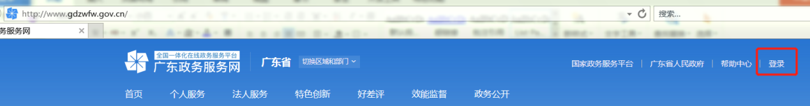

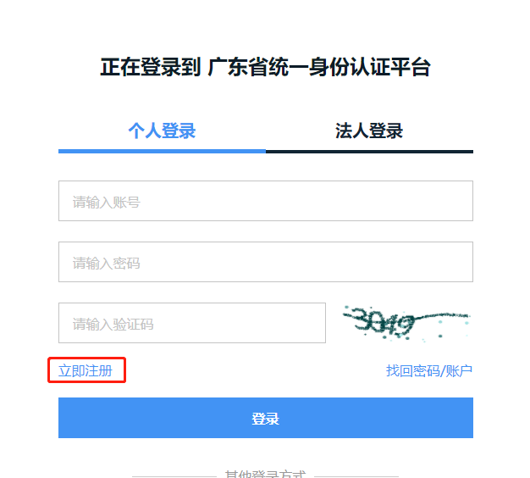

### 1.3选手报名登录

使用Chrome浏览器打开深圳市人才一体化综合服务平台网址：[https://hrsspub.sz.gov.cn/rcyth/website/#/login](https://hrsspub.sz.gov.cn/rcyth/website/" \l "/login)

1.1.3点击【省政务服务网认证入口】，系统跳转到省登录入口，

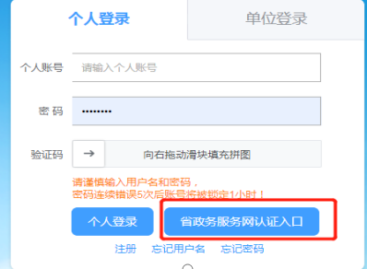

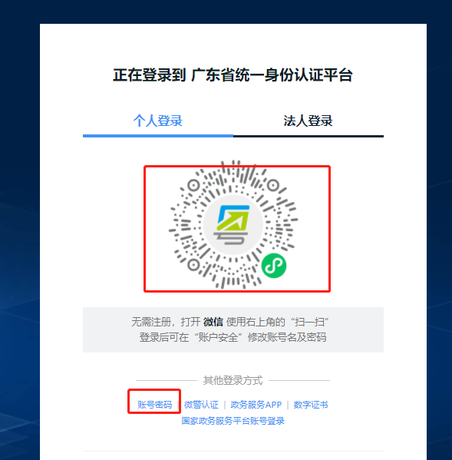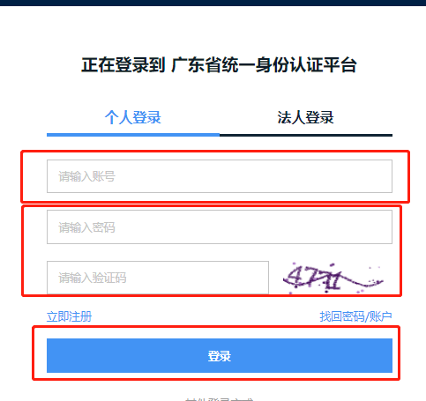

打开**微信**使用右上角的“扫一扫”登录或点击账号密码输入账号密码、验证码后登录

## 1.4系统咨询电话

申请人可自行查阅系统操作手册，如不能解决，可以拨打以下电话进行咨询：

1.业务咨询电话：0755-12333、0755-88123456；

2.系统技术支持电话：0755-88892919。

# 职业技能个人报名

## 业务简介

职业技能竞赛个人报名

## 个人登录

个人登录系统后，在业务分类中选择职业技能竞赛。

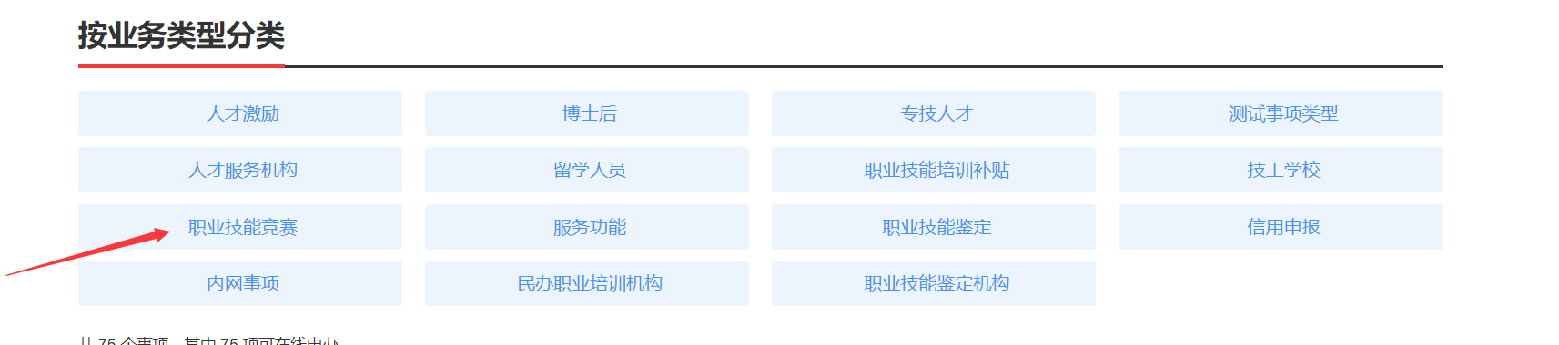

点击职业技能竞赛个人报名

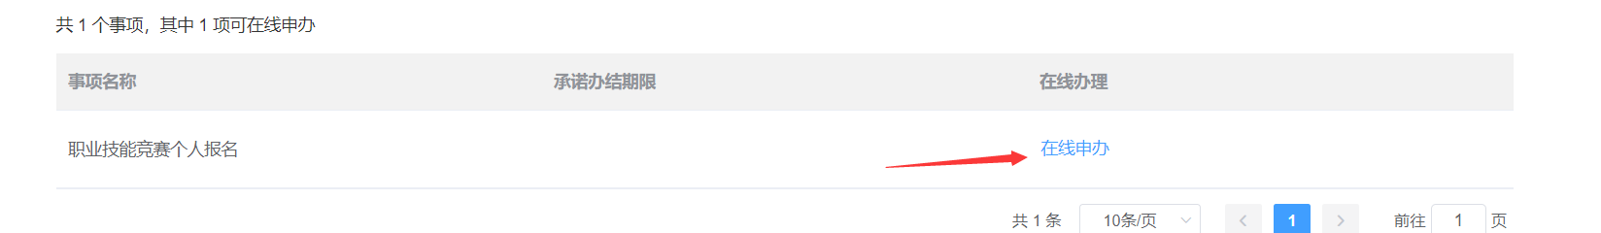

### 【核对申办人信息】

申请人进入后，核对申办人信息，核对完毕后勾选本人已阅读同意，并点击下一步。

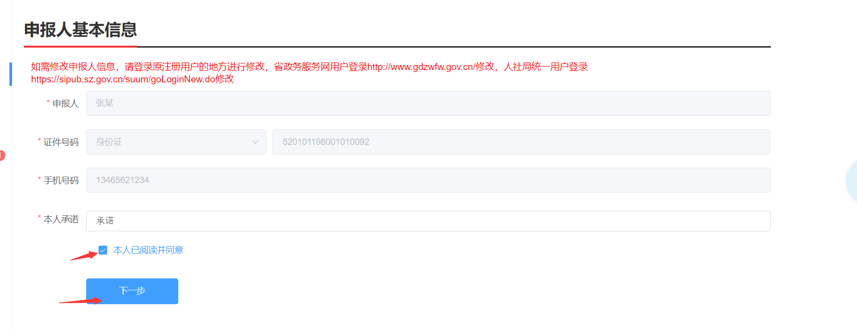

### 【竞赛方案信息】（必选）

点击获取。

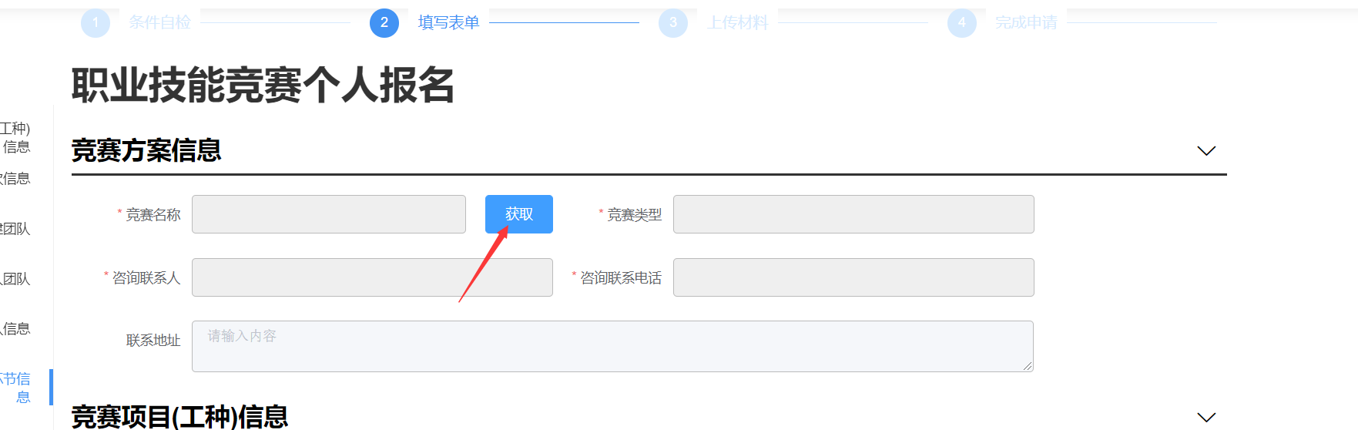

勾选需要报名的方案，并点击确认

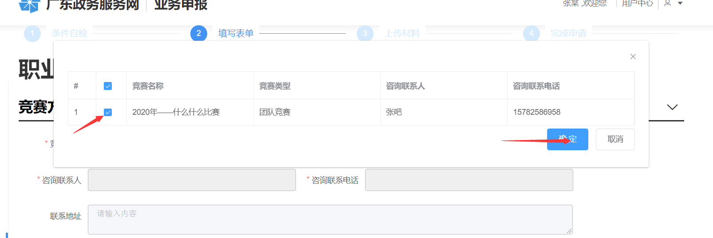

即可自动获取该方案信息

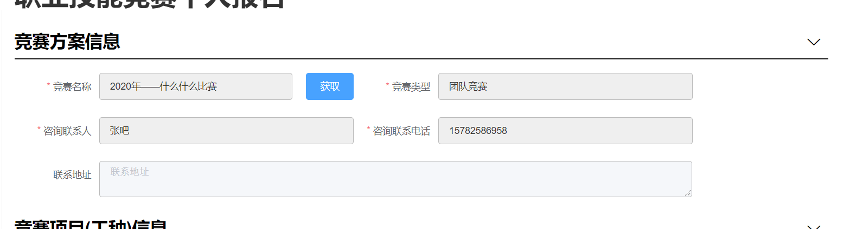

### 【竞赛项目（工种）信息】（必选）

点击获取。

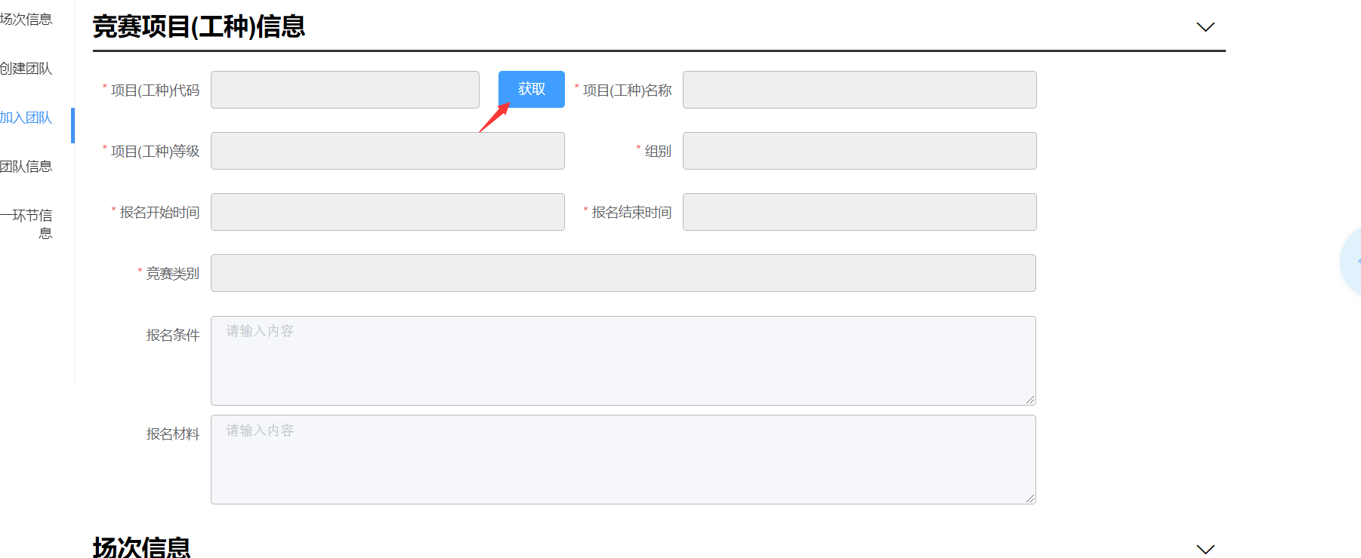

即可获取该方案的项目（工种）信息。勾选并确认即可获取该项目（工种）信息

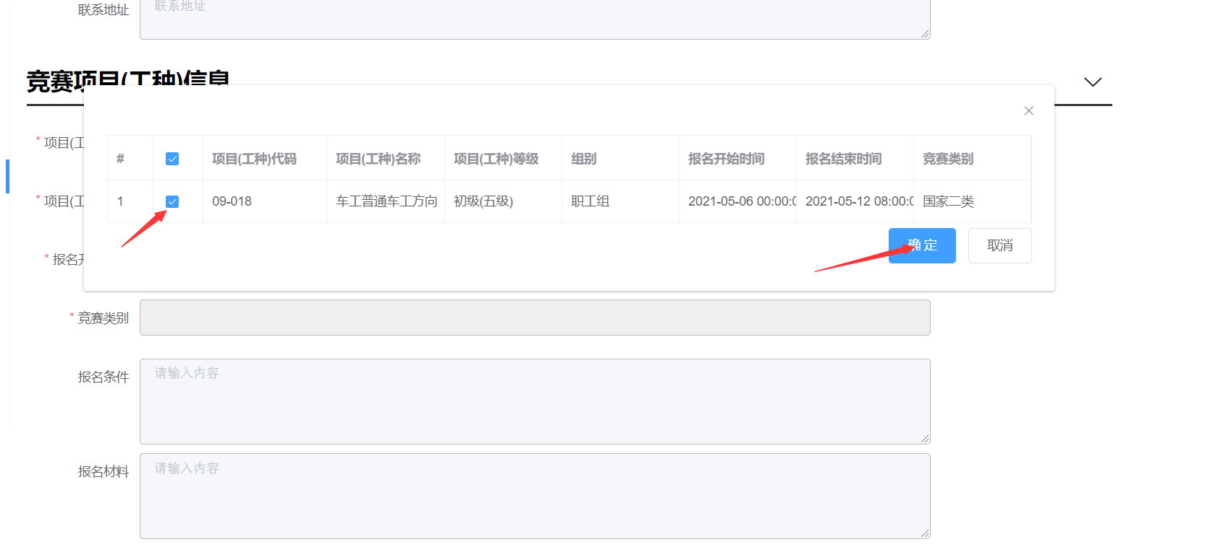

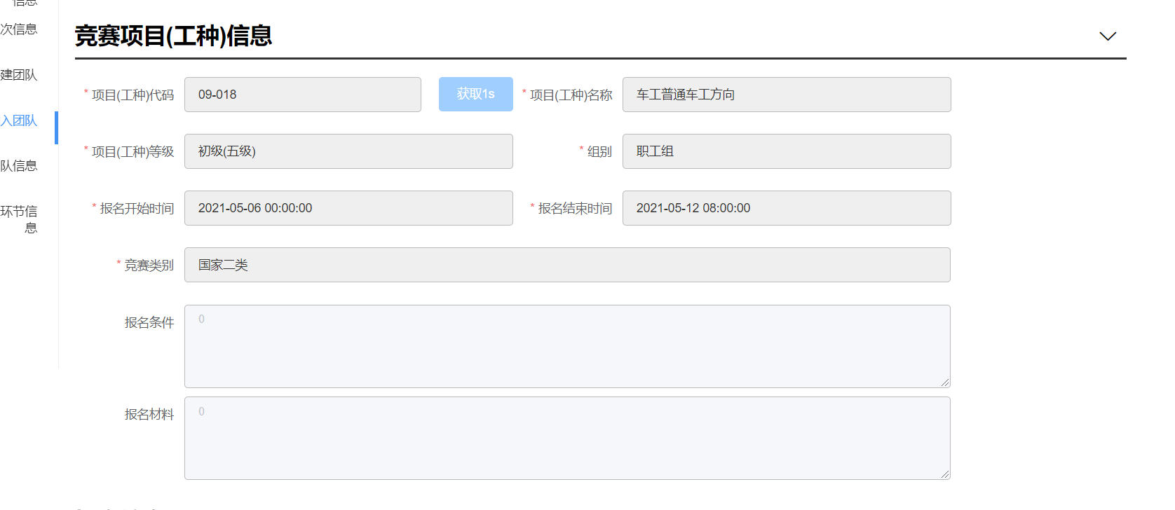

### 【场次信息】

点击获取即可显示选择的项目（工种）场次信息

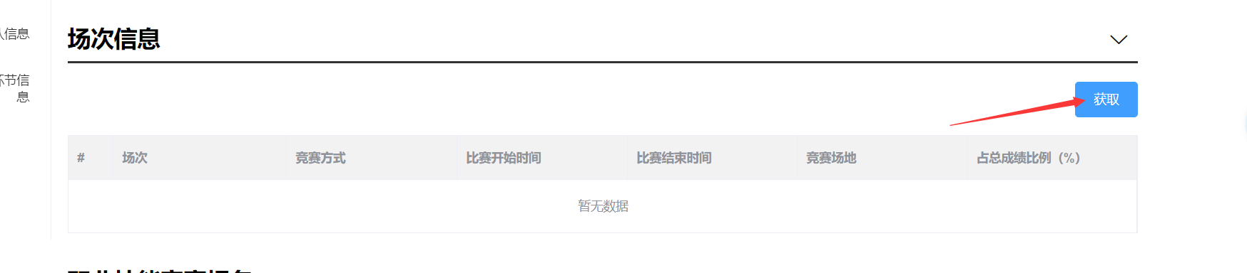

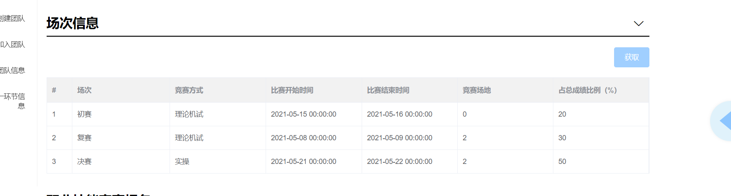

### 【职业技能竞赛报名信息】

除基本信息外部分信息需注意填写

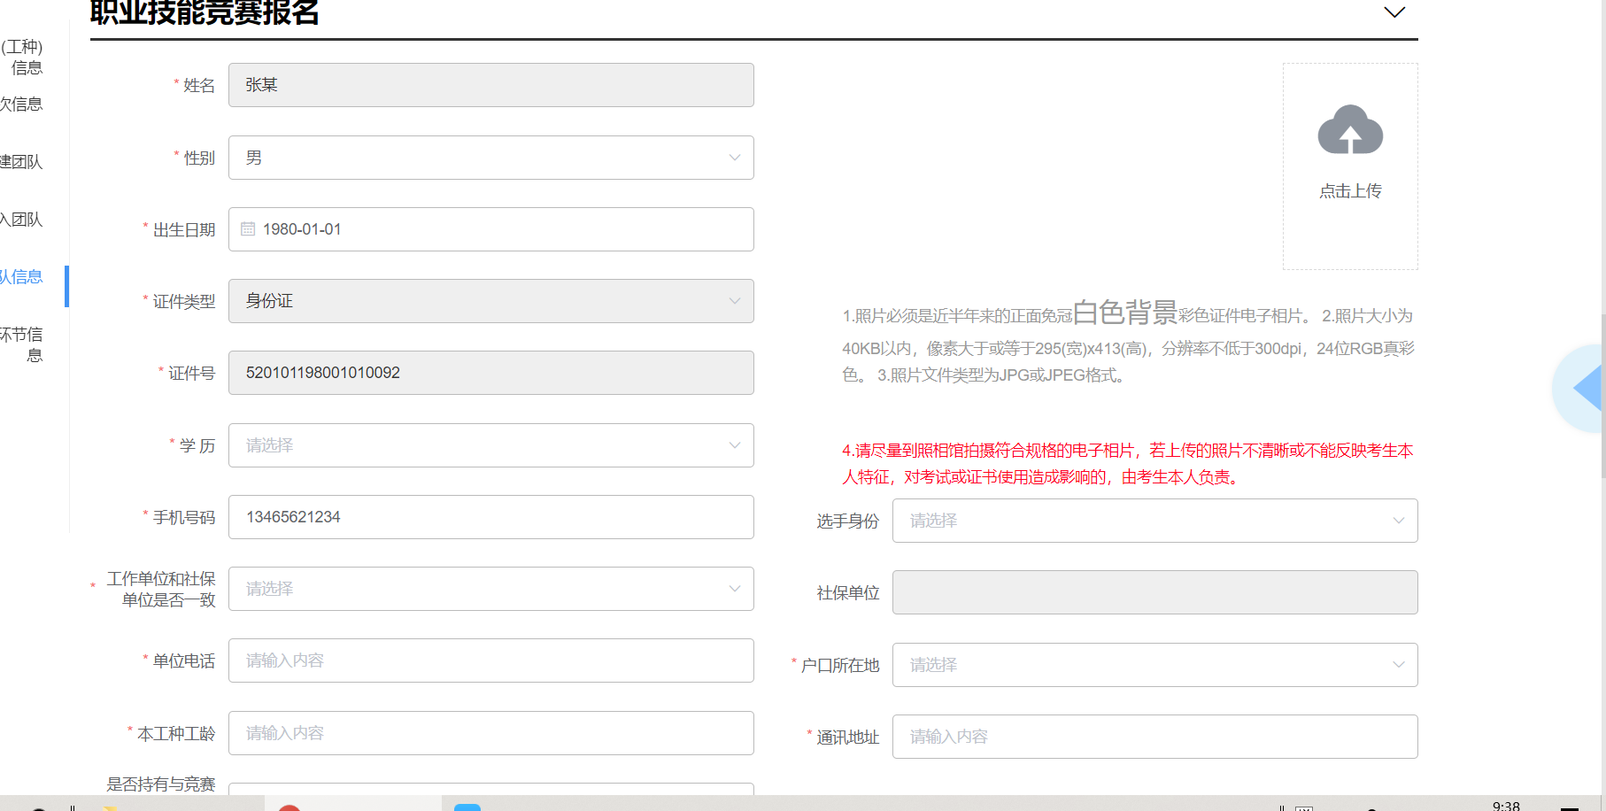

社保单位，如在深圳缴纳过社保则自动获取最近缴纳社保的单位，如未缴纳过则无。工作单位和社保单位如果不一致。需填写不一致原因，以及现单位名称。

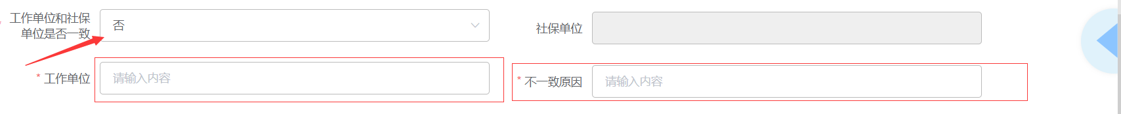

是否持有与竞赛项目(工种)一致的证书如果选择是则需选择证书等级以及填写证书编号

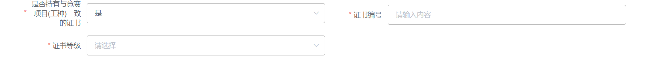

### 【个人简历】（必填）

点击新增

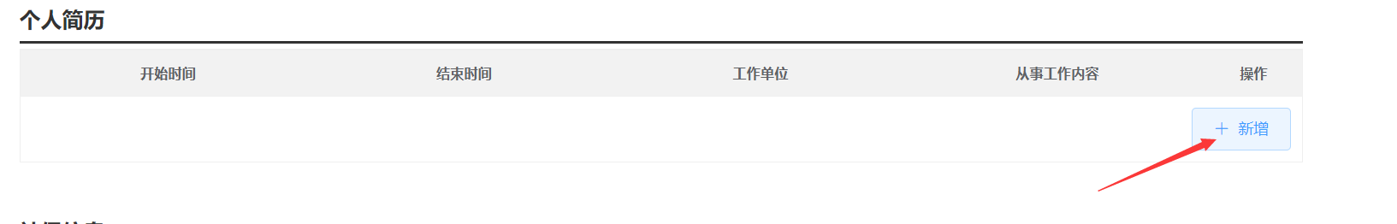

填写工作经历，点击保存

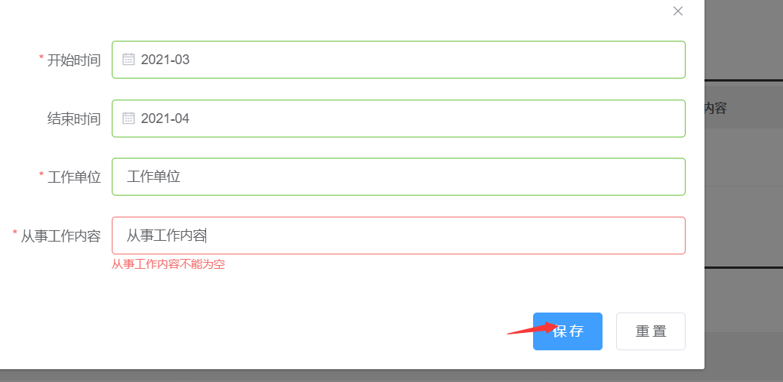

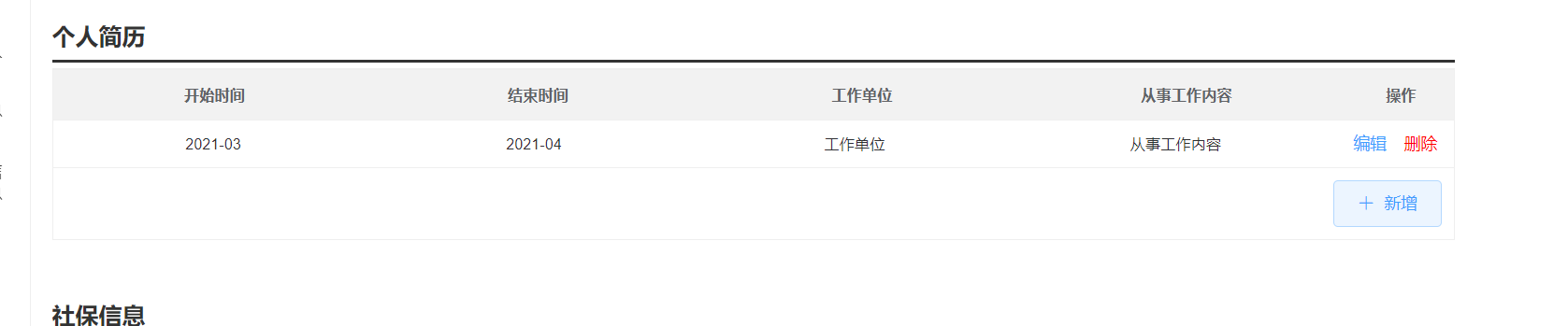

### 【社保信息】

自动获取社保信息，如果在深圳市有社保缴纳记录即可自动获取，无则无社保信息

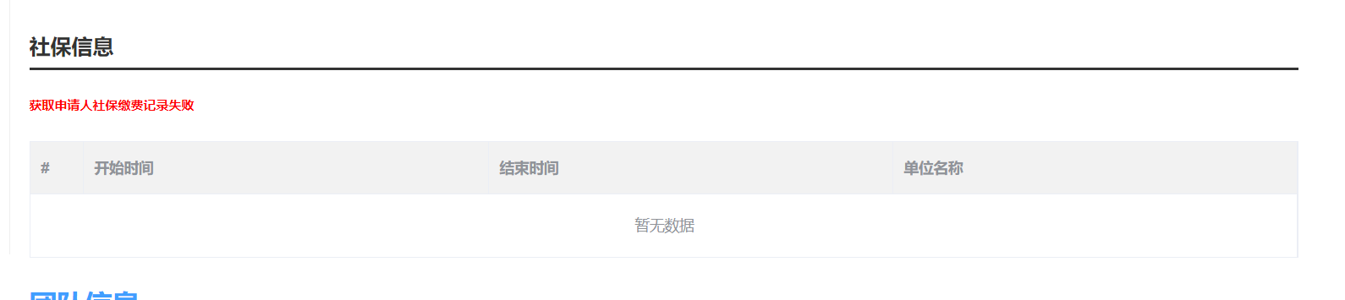

### 【团队信息】

如果报名方案为团队竞赛则需填写团队信息，反之无此信息不用填。

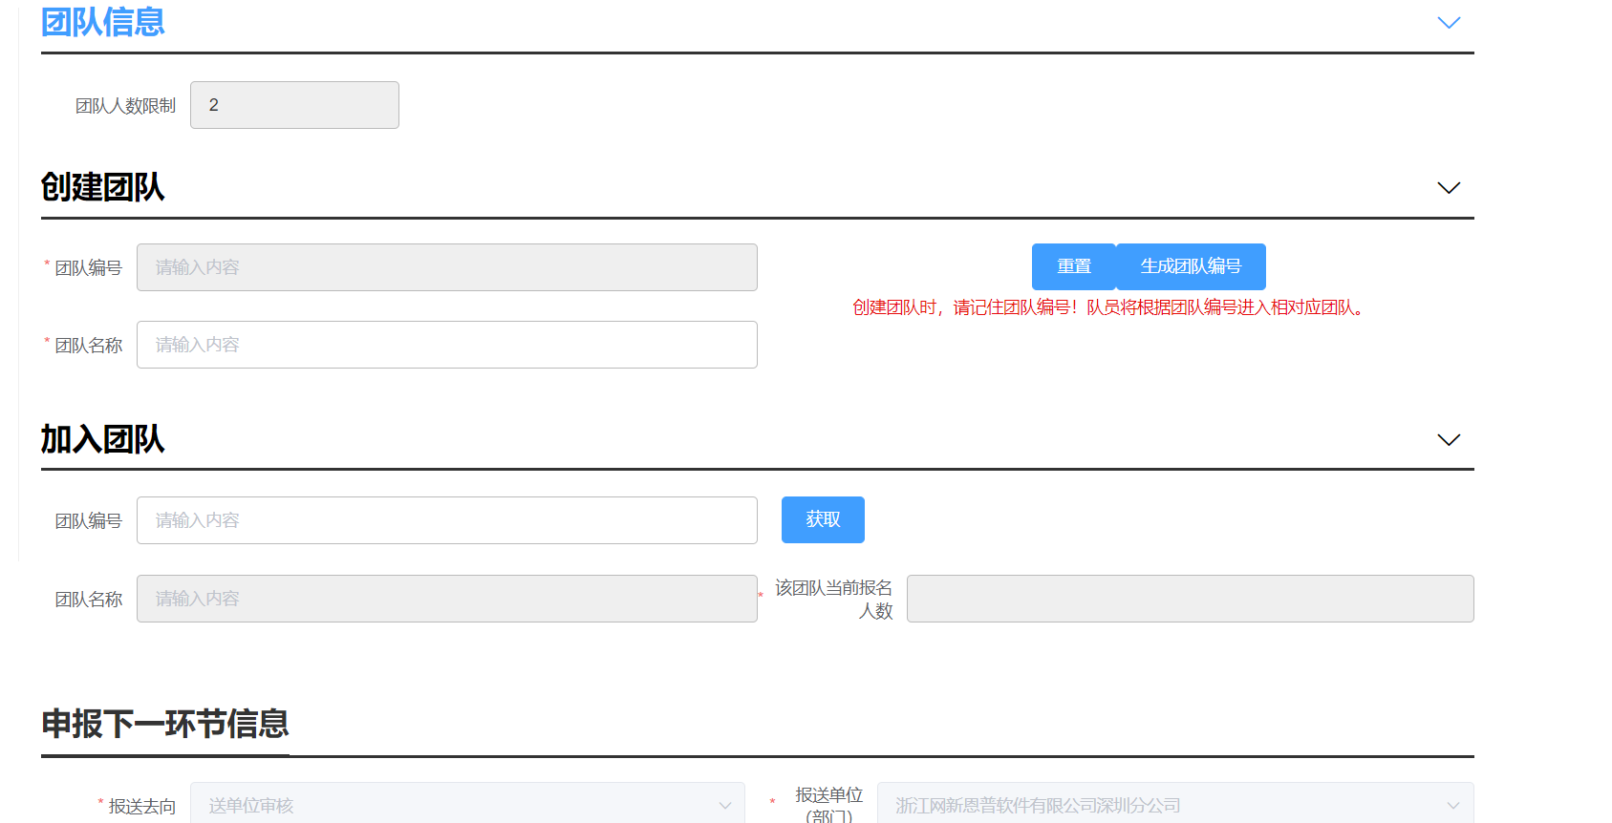

团队人数限制为当前方案限制团队人员人数。

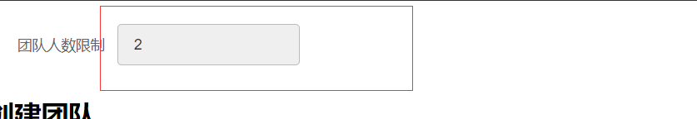

### 【创建团队】

队长创建团队，需生成团队编号，其他队员通过团队编号方可加入。

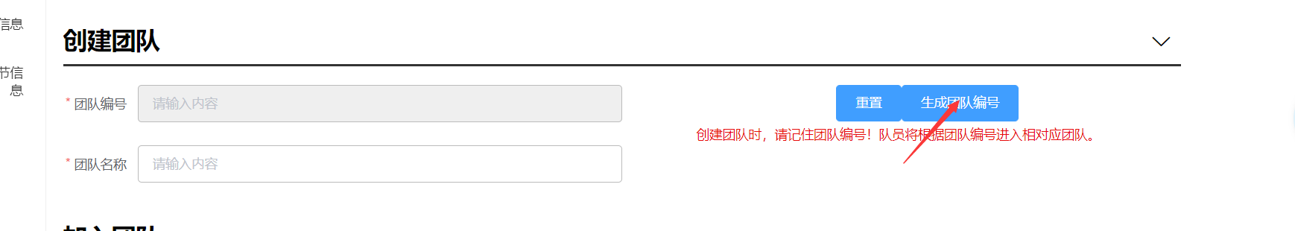

### 【加入团队】

队员输入队长创建的团队，即可加入团队。输入团队编号后点击获取可获取当前团队信息

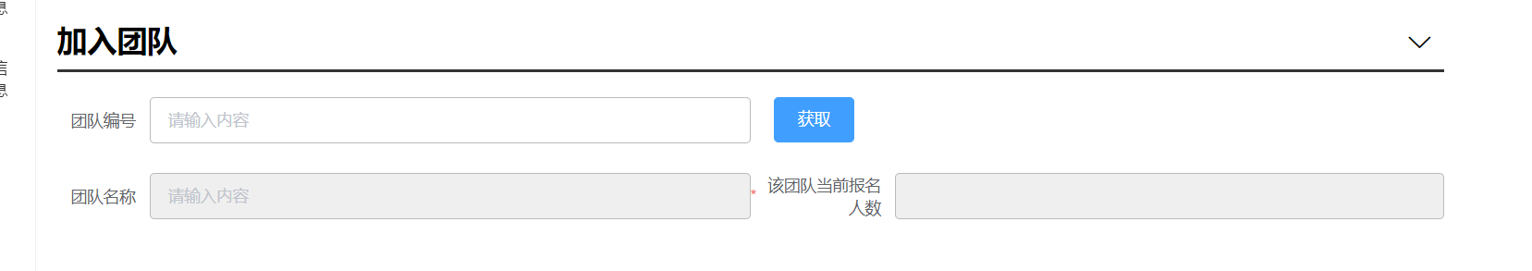

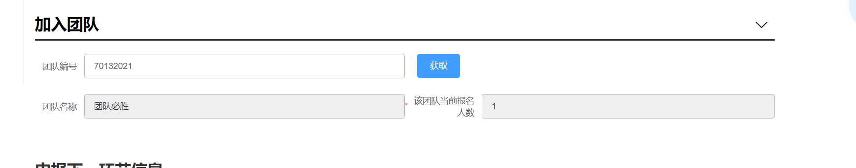

### 【申报下一环节信息】（必填）

单击**【下一步】。**

提交时对验证信息是否正确，错误会进行提示，按照错误提示进行修改。

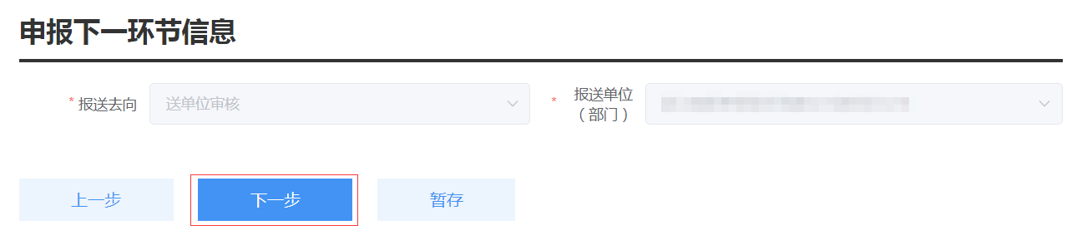

### 【事项材料上传】

1. 竞赛报名申请表（必填）。
2. 报名参赛资料。

### 2.2.12.1【竞赛报名申请表】

点击报表打印即可打印竞赛报名表

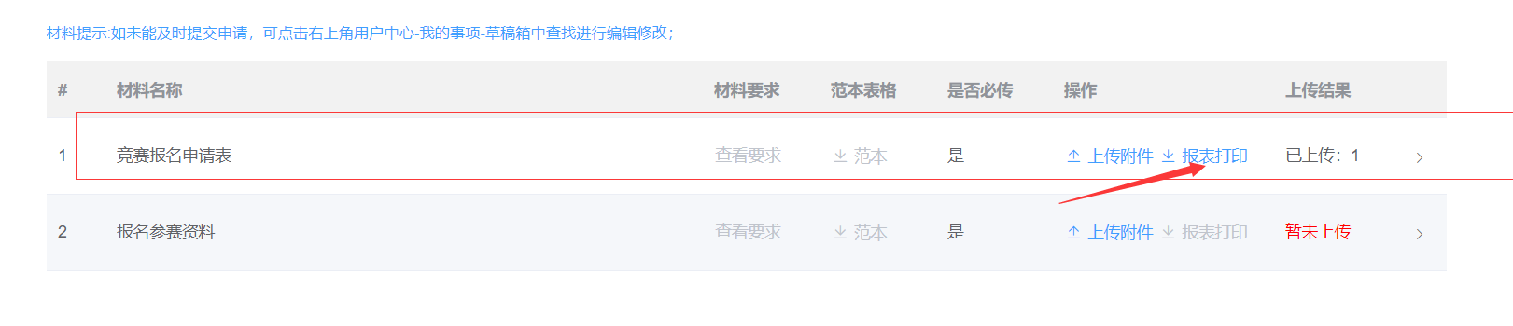

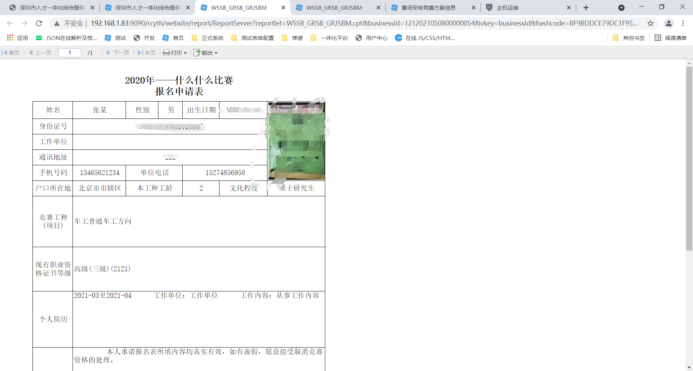

打印表格后本人签字和单位盖章，扫描上传，提交报名。

检查数据无误后，单击**【提交】，业务送单位进行审核。**

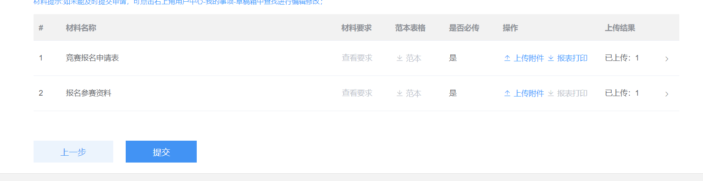

人工审核流程：

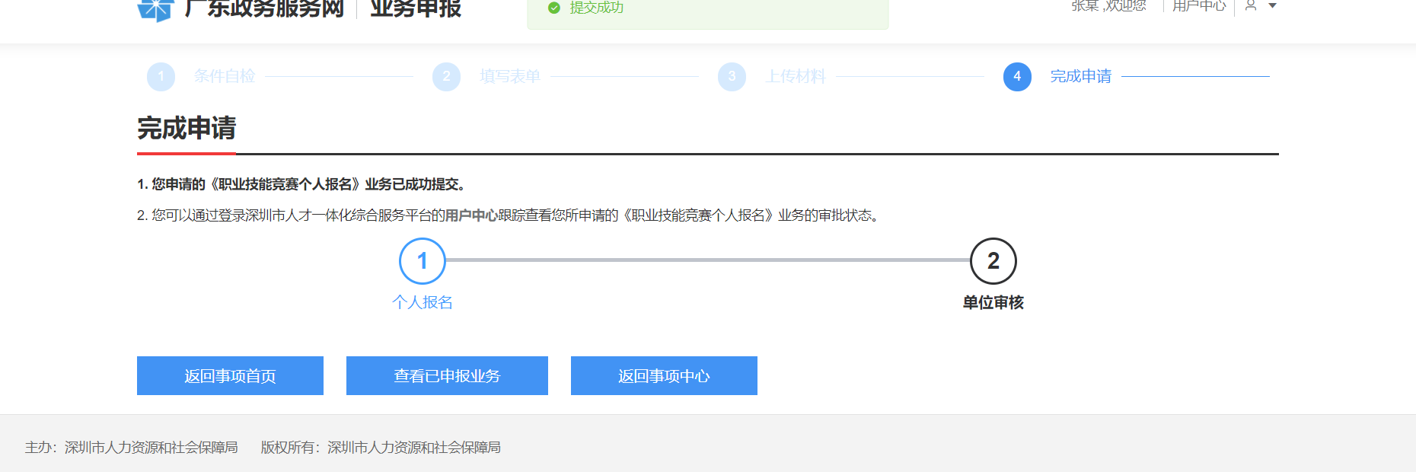

个人申报环节结束。撤回业务，请到个人**【用户中心】**，具体操作见已申报事项撤回。

# 其他操作

## 已申报事项撤回

已申报事项如需撤回，请到【用户中心】，选择【办理中】；

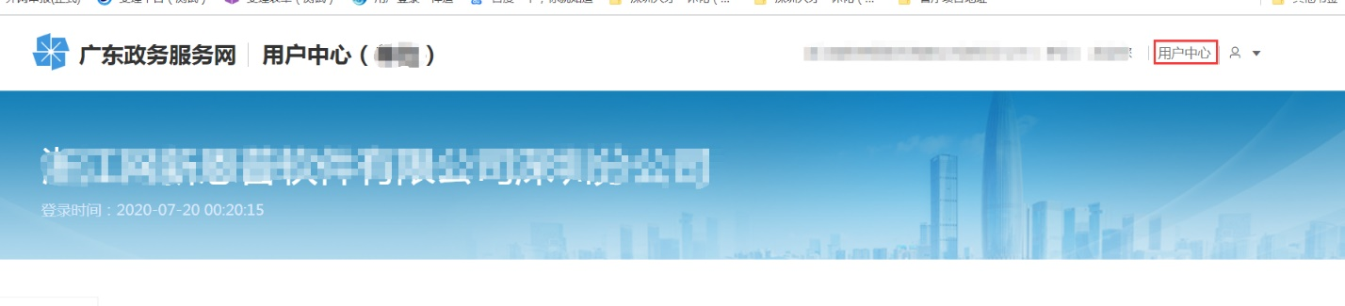

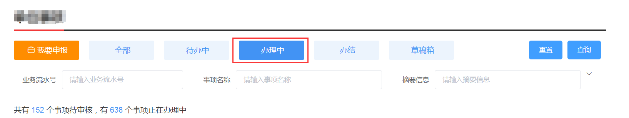

单击【撤回】，撤回后可对业务重新进行修改调整。



**\*撤回为逐级撤回，下一环节已做出审核结果的业务则无法进行撤回。如个人申请后，单位已审核同意，则个人无法撤回，如果业务还未受理，个人可联系单位进行撤回。**

## 已申报事项进度查看

已申报事项办理进度，个人及单位可到【用户中心】-【全部】/【办理中】/【办结】，单击【进度】



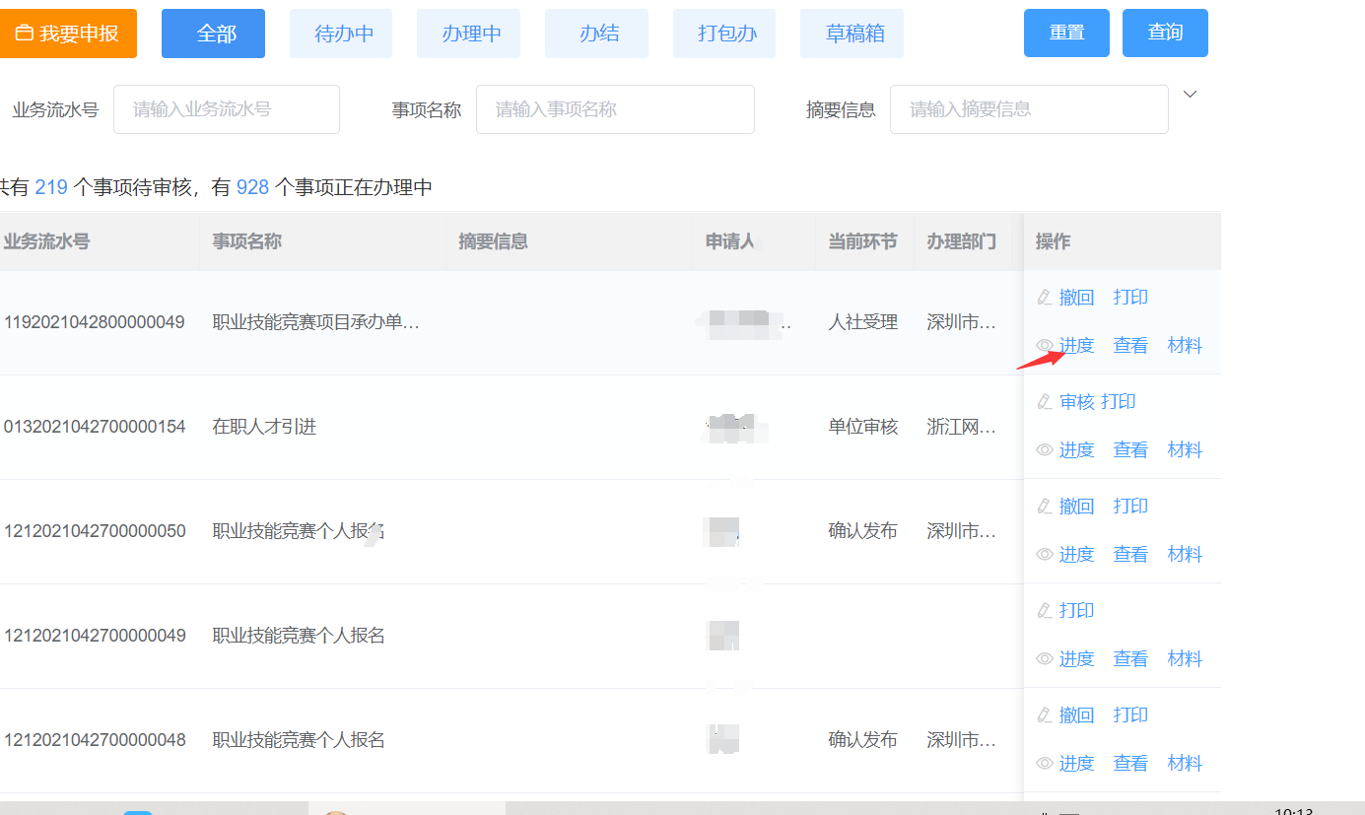

进度展示业务流程审核过程。

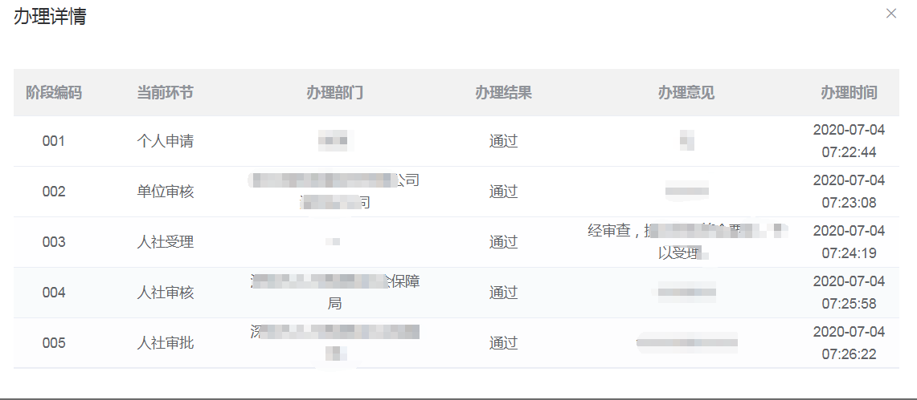

## 退回事项终止申报/重新申报

已退回业务，个人及单位可到【用户中心】-【待办中】进行查看，

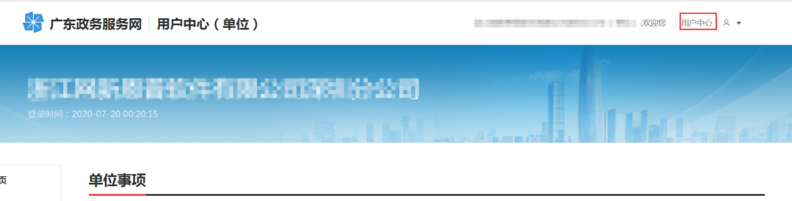

已退回业务可由申报人进行重新申报或终止申报，终止申报即由申报人终止流程业务，如终止申请人需再次填写信息。重新申报，由申报人修改调整退回信息，重新提交审核环节。

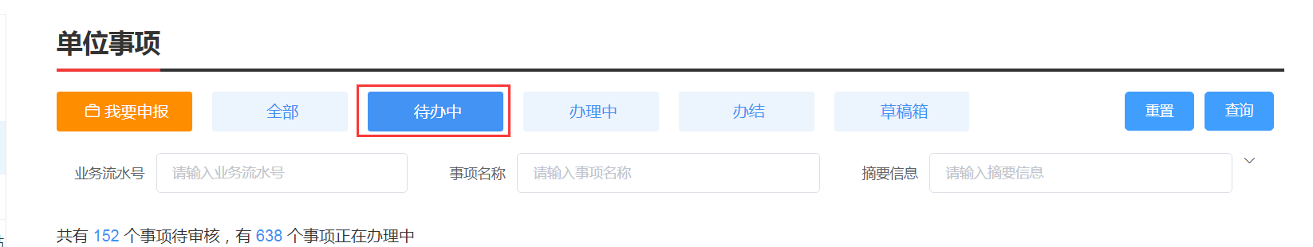

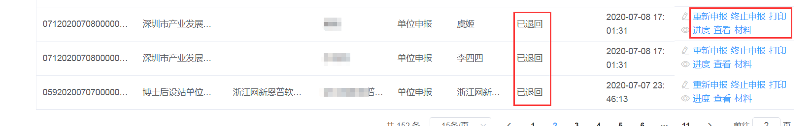

## 暂存事项重新编辑

个人及单位已填写暂存未提交业务，可至【用户中心】中进行查看；

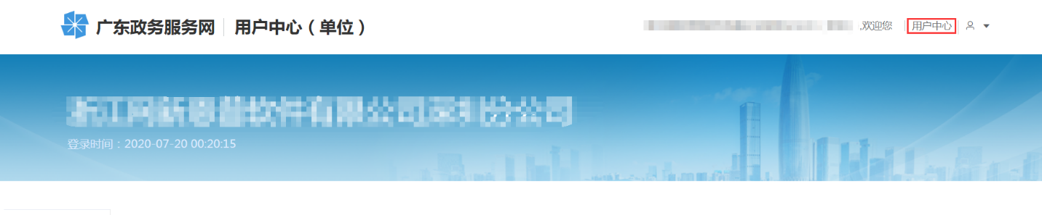

单击【编辑】可修改暂存信息，【删除】可删除暂存信息；

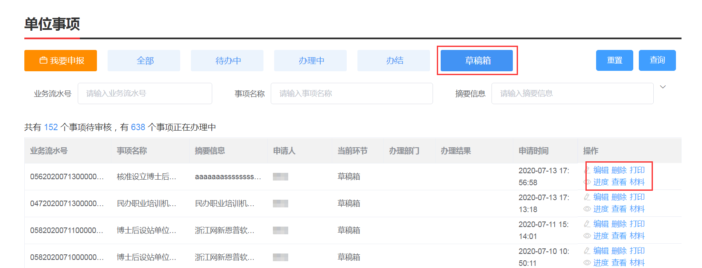

## 审核结果释义

**不通过：**业务信息存在问题，不同意申报，终止申报流程。个人需再次上报需重新填写申报信息。

**通过：**业务信息无异常，同意申报，通过流程，业务提交下一环节进行审核。

**退回：**业务信息存在问题，流程退回，业务退回个人进行调整修改，修改完成后可再次提交单位审核。